**SERVIDORES** WEB

Instituto Tecnológico de Estudios Superiores de la Región Carbonífera

ASIGNATURA: DISEÑO WEB

ALUMNA: REIKO MOTOMOCHI GARCIA

DOCENTE: ERNESTINA LEIJA RAMIREZ

# Índice

Índice 2

Introducción 3

¿Qué es un servidor web? 3

¿Cómo funciona un servidor web? 4

Servidores estáticos y dinámicos 6

Servidor web estático 6

Servidor web dinámico 6

Características 7

Función de los servidores web 9

Tipos de servidores web 11

Ejemplos de servidores web 13

Conclusión 17

Bibliografía 18

# Introducción

La implementación de tecnologías computacionales es necesaria para automatizar procesos en una empresa, optimizar las labores y para gestionar mejor la información. Contar con un servidor web es un recurso que facilita esta labor, ya sea que pretenda administrar los datos de manera segura o que quiera desarrollar un sitio en internet para comercializar productos o servicios.



## ¿Qué es un servidor web?

Es una **plataforma computacional muy potente que resguarda datos para ser consultados por diversos usuarios**. Cuenta con un software que entrega la información solicitada por visitantes o miembros de un grupo de trabajo, a través de un dispositivo conectado a la red.

Con "Servidor web" podemos referirnos a hardware o software, o a ambos trabajando juntos.

1. En cuanto a hardware, un servidor web es una computadora que almacena el software de servidor web, y los archivos que componen un sitio web (por ejemplo, documentos HTML, imágenes, hojas de estilos CSS y archivos JavaScript). Un servidor web -hardware- se conecta a internet y mantiene el intercambio de datos con otros dispositivos conectados a la web.
2. En cuanto a software, un servidor web tiene muchas partes que controlan cómo los usuarios de la web obtienen acceso a los archivos alojados en el servidor; es decir, mínimamente, un *servidor HTTP*. Un servidor HTTP es una pieza de software capaz de comprender [URLs](https://developer.mozilla.org/es/docs/Glossary/URL) (direcciones web) y [HTTP](https://developer.mozilla.org/es/docs/Glossary/HTTP) (el protocolo que nuestro navegador usa para obtener las páginas web). Un servidor HTTP puede ser accedido a través de los nombres de dominio de los sitios web que aloja, y entrega el contenido de esos sitios web alojados al dispositivo del usuario final.

Los servidores web también utilizan el Protocolo Simple de Transferencia de Correo (SMTP) y el [Protocolo de Transferencia de Archivos (FTP)](https://www.hostinger.mx/tutoriales/que-es-ftp/) para procesar archivos para el correo electrónico o el almacenamiento.

## ¿Cómo funciona un servidor web?

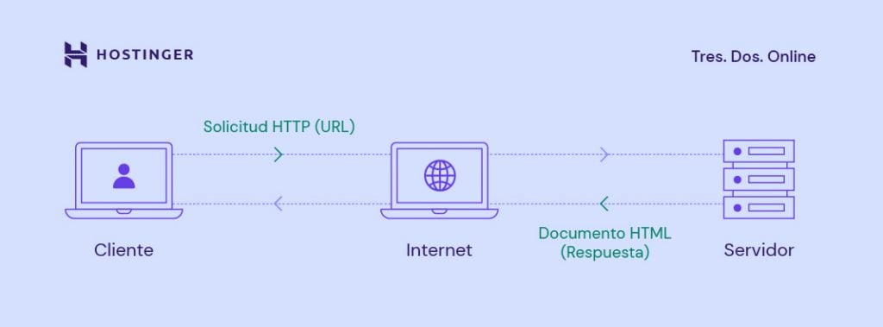

Los servidores web siguen un modelo **cliente-servidor**. En esta estructura, un programa, también conocido como **cliente**, solicita un recurso o servicio a otro programa, el **servidor**.

Para procesar las peticiones de los clientes web, los servidores web siguen unos cuantos pasos:

1. Cuando un usuario de la web quiere cargar el contenido de una página web, su navegador solicita el acceso a través de Internet. Esto se denomina **petición HTTP**.  
   El navegador busca la dirección IP del sitio web solicitado traduciendo la URL de las páginas web a través del [**Sistema de Nombres de Dominio (DNS)**](https://www.hostinger.mx/tutoriales/que-es-dns) o buscando en su [**caché**](https://www.hostinger.mx/tutoriales/cache-web). Este proceso localiza el servidor web donde se alojan los archivos del sitio.
2. El servidor web recibe la petición HTTP y la procesa a través de su **servidor HTTP**.  
   Una vez que su servidor HTTP acepta la solicitud, buscará en los archivos del servidor para obtener los datos pertinentes.
3. Después, el servidor web devuelve los archivos del sitio al navegador web que envió la solicitud. Entonces, el usuario de la web ve el contenido del sitio.

Sin embargo, si el servidor HTTP no encuentra o procesa los archivos solicitados, responde al navegador web con un mensaje de error. Uno de los más comunes es el [**error 404**](https://www.hostinger.mx/tutoriales/como-solucionar-error-404-wordpress/), pero también puede aparecer un [**error 403**](https://www.hostinger.mx/tutoriales/error-403-prohibido-arreglarlo) si hay problemas de permisos.

Por otro lado, si un servidor web no recibe una respuesta oportuna de otro servidor que actúa como proxy o puerta de enlace, se produce un [**error 504**](https://www.hostinger.mx/tutoriales/solucionar-error-504-gateway-time-out-wordpress).

## Servidores estáticos y dinámicos

Para publicar un sitio web, necesitamos un servidor web estático o dinámico.

### Servidor web estático

Un servidor web estático, o pila, consiste en una computadora (hardware) con un servidor HTTP (software). Llamamos a "estático" a este servidor porque envía los archivos que aloja tal y como se encuentran a nuestro navegador (sin modificarlos).

### Servidor web dinámico

Un **servidor web dinámico** consiste en un servidor web estático con software adicional, habitualmente una aplicación servidor y una base de datos. Llamamos "dinámico" a este servidor porque la aplicación servidor actualiza los archivos alojados, antes de enviar el contenido a nuestro navegador mediante el servidor HTTP.

Por ejemplo, para producir las páginas web que vemos en el navegador, la aplicaciónservidor podría llenar una plantilla HTML con contenido obtenido de una base de datos. Sitios como MDN o Wikipedia tienen miles de páginas web, que no son realmente archivos HTML. Típicamente, este tipo de sitios se componen de unas pocas plantillas HTML y una gigantesca base de datos, en vez de miles de documentos HTML estáticos. Esto hace más fácil el mantenimiento y entrega del contenido.

# Características

Además de soportar los protocolos **HTTP** para procesar las peticiones y respuestas entrantes, la mayoría de los servidores web ofrecen las siguientes características estándar:

* **Registro de archivos**.

Los archivos de registro documentan cualquier evento o actividad que realice un servidor web, como las peticiones, la seguridad y los registros de errores. Cada vez que un servidor web recibe una nueva petición, se añade una línea de texto al registro.

* **Autenticación**.

Muchos servidores ofrecen esta función antes de permitir el acceso parcial o total a los recursos de un sitio web. Las funciones de autenticación suelen implicar solicitudes de autorización, cuando se requiere un nombre de usuario y una contraseña.

* **Limitación del ancho de banda**.

El ancho de banda de un servidor web es la cantidad de datos que puede transferir o procesar en un momento dado. La limitación del ancho de banda controla la velocidad de las respuestas para garantizar que la red no se sature y pueda entregar los archivos sin problemas.

* **Espacio de almacenamiento**.

Se refiere a la cantidad de espacio en disco disponible para almacenar archivos, que determina si un servidor puede alojar un sitio web.

Un servidor web incluye otros elementos esenciales, como:

* **Lenguaje de programación**.

El lenguaje de programación de un servidor web es el tipo de código que se utiliza para desarrollar programas ejecutados por un servidor. También son conocidos como lenguajes de script de servidor. Algunos ejemplos populares son [**PHP**](https://www.hostinger.mx/tutoriales/que-es-php) y Python.

* **Tiempo de actividad**.

El tiempo de actividad de un servidor hace un seguimiento de la cantidad de tiempo que un servidor web funciona y puede procesar solicitudes o entregar archivos. Éste también afecta al tiempo de funcionamiento de un sitio alojado, conocido como tiempo de actividad del sitio web. El estándar de la industria es una garantía del 99,9%.

# ¿Para qué sirve?

Los servidores web tienen tres usos principales:

1. **Hospedar múltiples sitios o aplicaciones web.**
2. **Procesar solicitudes de Protocolo de Transferencia de Archivos (FTP).**
3. **Enviar y recibir correos electrónicos.**

Un servidor web aloja sitios web para que sean accesibles en Internet. Por ello, las características y funciones de un servidor web se centran en crear y mantener un entorno de hosting.

Si queremos crear y publicar una página web, necesitaremos acceder a un servidor web. La forma más conveniente de hacerlo es a través del [**hosting o alojamiento web**](https://www.hostinger.mx/hosting-web).

El [**hospedaje**](https://www.hostinger.mx/tutoriales/que-es-un-hosting) es un servicio que proporciona espacio de servidor a nuestro sitio web para almacenar sus archivos, recursos y bases de datos.

Además, la función de un proveedor de alojamiento web es garantizar que los servidores funcionen sin problemas. Esto implica hacer copias de seguridad, almacenar en caché, supervisar la seguridad y realizar el mantenimiento general.

Algunas de las principales ventajas de [**elegir un hosting**](https://www.hostinger.mx/tutoriales/como-elegir-un-hosting) que supervise y mantenga el servidor web en el que se aloja nuestro sitio web son:

* **Tiempo de actividad y rendimiento óptimos**. Un proveedor de alojamiento web se encarga del mantenimiento del hardware y de las actualizaciones del software, lo que ayuda a mejorar el rendimiento y el tiempo de funcionamiento del sitio web.
* **Servidores seguros**. Los proveedores de hosting implementan protocolos de seguridad eficaces para reducir las vulnerabilidades y [**proteger los sitios web alojados**](https://www.hostinger.mx/tutoriales/como-mejorar-la-seguridad-wordpress/) contra el malware o los ciberataques.
* **Varias opciones de planes**. Los propietarios de páginas web pueden [**elegir un plan de hosting**](https://www.hostinger.mx/tutoriales/planes-de-hostinger) con diferentes características y funciones en base a sus necesidades.
* **Rentabilidad**. Los propietarios de sitios no tienen que mantener un servidor dedicado y pueden elegir un plan que proporcione la cantidad de recursos de servidor necesaria.
* **Flexibilidad**. Los proveedores de hosting ofrecen planes escalables, por lo que los dueños de sitios pueden obtener recursos de hosting adicionales, como almacenamiento o ancho de banda, según sea necesario.

# Tipos de servidores web

1. ***Servidor compartido***
2. ***Servidor dedicado***
3. ***Servidor VPS***

**1. Servidor compartido**

Estos servidores son los más populares porque almacenan la información que usualmente consultamos al entrar a un sitio web o al usar nuestros navegadores para la búsqueda de productos, páginas o datos. Por ello, los servidores compartidos son los motores de internet.

Llevan este nombre debido a que ofrecen un servicio de almacenamiento que no es exclusivo para alguien, sino que es utilizado por múltiples clientes. Por ello, este servicio de alojamiento es comúnmente conocido como Web Hosting.

Para hacer uso del almacenamiento, los clientes pagan diferentes tarifas dependiendo del espacio que requieran en estos servidores. Este tipo de servidores son los más adecuados para crear sitios web de empresas pequeñas que sean accesibles a un número considerable de usuarios. Por ejemplo, páginas electrónicas que sirven para exponer los propósitos e historia de una compañía, o dominios web optimizados para la venta de mercancías o para la contratación online de servicios.

**2. Servidor dedicado**

En oposición al anterior, este tipo de servidores tienen la peculiaridad de estar dedicados a un único servicio web. En este sentido, el almacenamiento de la información se lleva a cabo en un espacio exclusivo para la gestión de los datos.

Si bien estos servidores suelen tener un costo de creación y mantenimiento más elevado, tienen algunas ventajas pues están optimizados para servir solamente a un cliente. Mientras que los [servicios de Web Hosting](https://www.hubspot.es/products/cms/web-hosting?hubs_post=blog.hubspot.es/website/que-es-servidor-web&hubs_post-cta=servicios%20de%20Web%20Hosting) están limitados por el ancho de banda para la transferencia de datos entre muchos sitios web, los servidores dedicados no se enfrentan a los límites en la velocidad de transferencia de la información a causa de la demanda de usuarios en otros sitios web que comparten un mismo servidor.

Este tipo de servidor es de especial utilidad para grandes empresas o corporaciones que disponen de grandes cantidades de información o que deben proveer datos a un amplio número de usuarios al mismo tiempo.

**3. Servidor VPS**

Los servidores virtuales privados (VPS), son diferentes a los servidores compartidos y a los servidores dedicados, en cuanto que no funcionan para el acceso libre de usuarios por medio de navegadores en línea, sino que están restringidos a usuarios específicos dentro de una empresa, un equipo de trabajo o, incluso, un hogar.

Los VPS ofrecen un servicio de almacenamiento disponible para todos los usuarios conectados a la red privada del servidor. La ventaja de estas herramientas es que facilitan la gestión de la información dentro de un grupo específico y limitan el acceso a usuarios específicos a contenidos reservados.

Las empresas pueden optimizar sus operaciones internas mediante la implementación de VPS, pues garantizan que la información está segura y pueden distribuirla entre sus diversas áreas y colaboradores (y nunca sale de la compañía).

# Ejemplos de servidores web

1. [**Apache HTTP**](https://httpd.apache.org/)

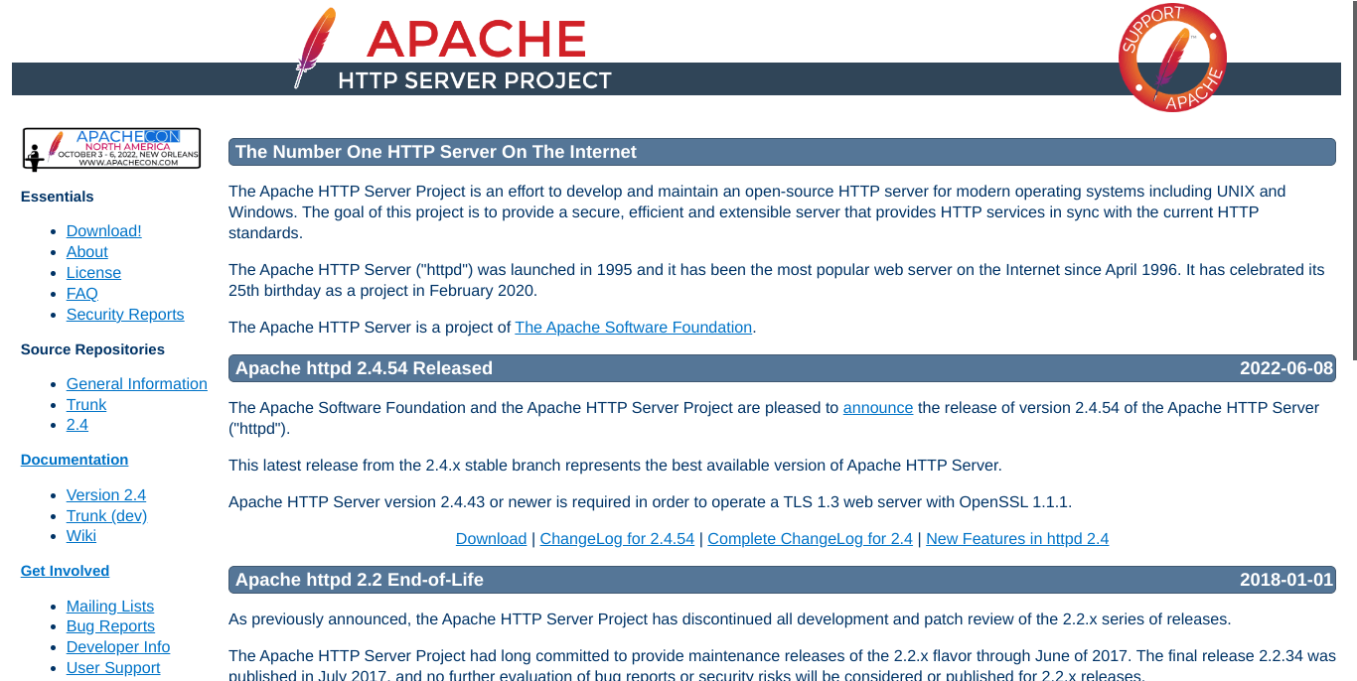

Es un servidor web de código abierto que tiene la ventaja de estar optimizado para sistemas UNIX, Microsoft y MacOS, por lo que es muy versátil para los desarrolladores informáticos. Es el servidor HTTP más usado en todo el mundo y actualmente aloja el mayor número de sitios web.

2. [**Internet Information Services**](https://www.iis.net/)

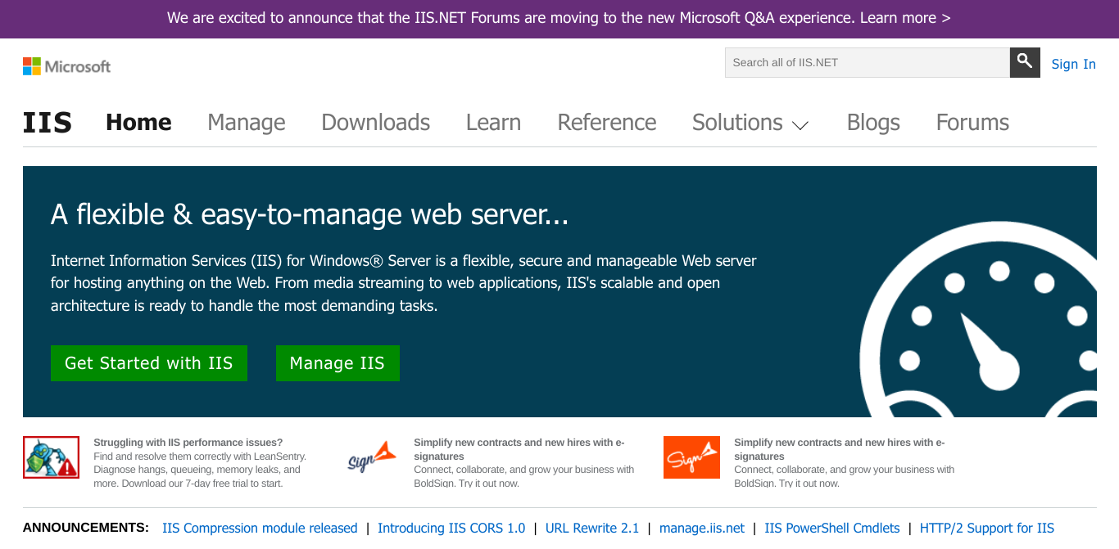

El servidor IIS es el segundo más utilizado a nivel mundial y está diseñado para el sistema operativo de Microsoft, por lo que se adapta más fácilmente a las herramientas de Windows y su paquetería. Este servicio tiene la ventaja de permitir que un equipo de cómputo almacene la información de un sitio web.

3. [**Sun Java System Web Server**](https://docs.oracle.com/cd/E19050-01/sun.cluster31/819-0250/babfajgf/index.html)

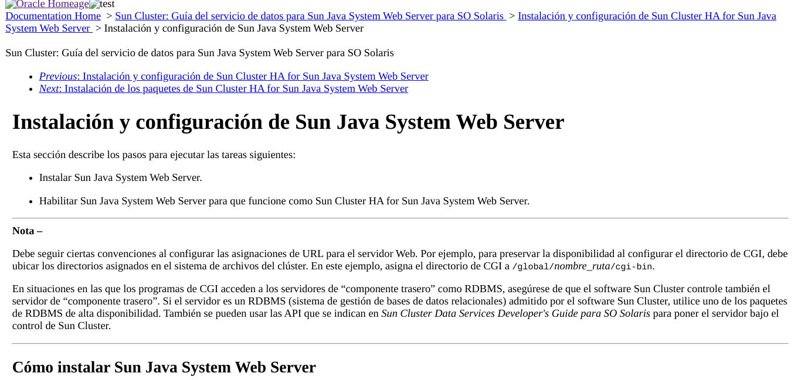

Es un servidor Web creado por Oracle, de alto rendimiento, escalable, versátil y muy seguro. Está enfocado en aplicaciones hechas en Java, posee archivos de configuración consolidados, proxy inverso integrado y muchas otras [características](https://docs.oracle.com/cd/E19146-01/820-2674/gduuv/index.html).

4. **[Nginx](https://www.nginx.com/)**

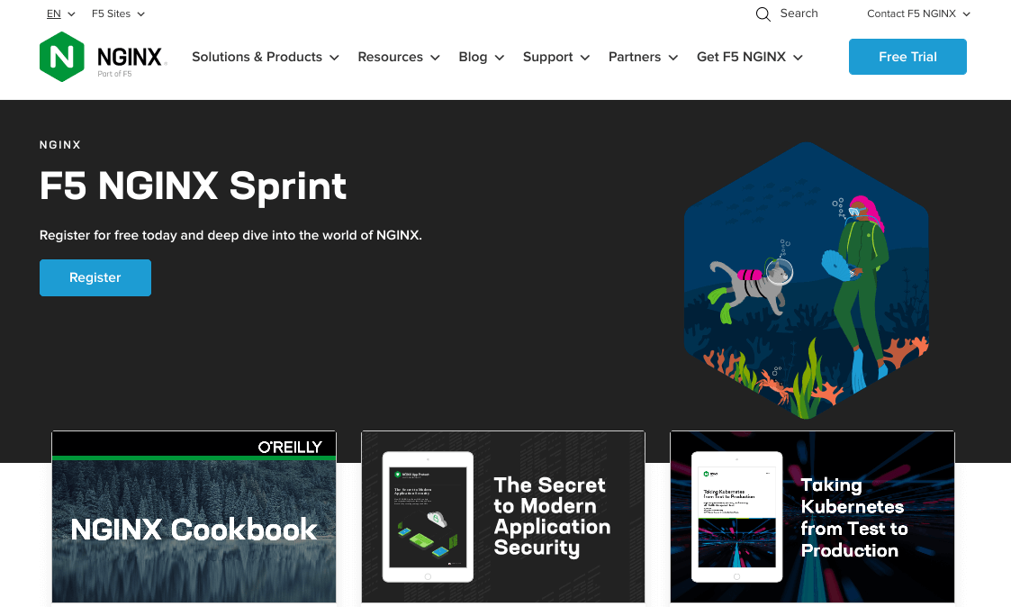

Nginx es un servidor web de alto nivel para manejar visitas simultáneas y múltiples a un sitio web. Además de ser de código abierto y de tamaño ligero, es compatible con varios sistemas: Windows, Linux, iOS, entre otros. Cuenta con una versión libre y otra de pago.

5. **[LiteSpeed](https://www.litespeedtech.com/)**



Este servidor está enfocado en agilizar la velocidad de carga de las páginas web; para ello utiliza la tecnología de los protocolos de HTTP/3 y QUIC, al mismo tiempo que utiliza menos recursos con su arquitectura basada en eventos. Existe la versión de código abierto y la de pago.

6. **[Cherokee](http://cherokee-project.com/)**

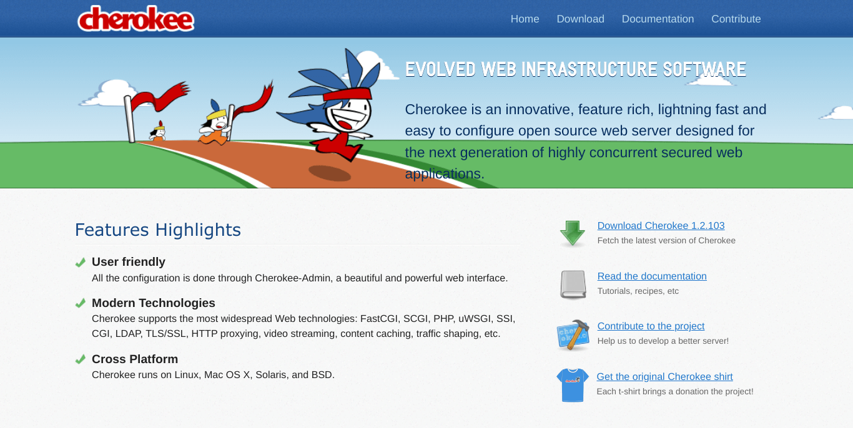

Es un servidor web multiplataforma de código abierto, moderno, rápido, liviano y fácil de usar. Se ejecuta en Linux macOS, Solaris y BSD. Permite transmisión de video, almacenamiento en caché de contenido, modelado de tráfico, etc.

# Conclusión

Un servidor web es un ordenador que almacena, procesa y entrega archivos de sitios web. Consta de una parte de hardware y otra de software, y cada una de ellas desempeña un papel distinto en el procesamiento de archivos.

Además, los diferentes tipos de servidores web pueden entregar contenido dinámico o estático a un navegador. Independientemente del tipo, los servidores web vienen con algunas características estándar, incluyendo:

* Registro de archivos
* Autenticación
* Límite de ancho de banda
* Espacio de almacenamiento

Su función principal es **alojar sitios web**, procesar peticiones HTTP y entregar contenidos web a los usuarios.

# Bibliografía

*¿Qué es un servidor WEB? - Aprende desarrollo web | MDN*. (s. f.). MDN Web Docs. <https://developer.mozilla.org/es/docs/Learn/Common_questions/Web_mechanics/What_is_a_web_server>

Coppola, M. (2023, 20 enero). Qué es un servidor web, para qué sirve, cómo funciona y ejemplos. *Hubspot*. <https://blog.hubspot.es/website/que-es-servidor-web>

V, B., & V, B. (2023, 27 abril). ¿Qué es un servidor web y cómo funciona? Tutoriales Hostinger. <https://www.hostinger.mx/tutoriales/que-es-un-servidor-web>